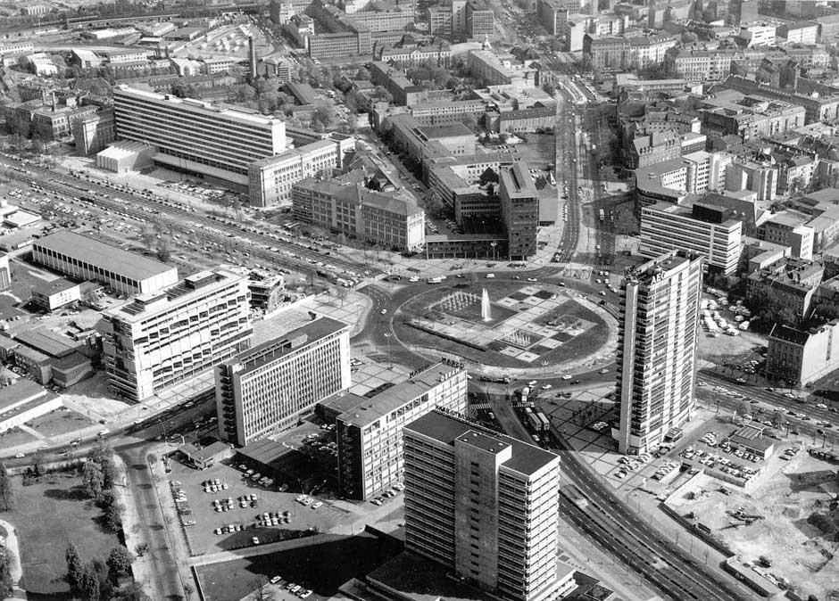
Ernst-Reuter-Platz.
- Naast de `Große Stern' in het district Tierpark is dit één van de drukste verkeersknooppunten van Berlijn.
- Ernst Reuter, naar wie dit plein uit de jaren '50 genoemd is, werd in 1947 tot burgemeester van Groot-Berlijn gekozen.
- Een Russisch veto belette zijn indiensttreding; hij leidde vervolgens het verzet tegen de Berlijn blokkade en werd in 1950 burgemeester van West-Berlijn.

